**重庆市彭水县大垭乡**

**产 业 指 导 组 工 作 简 报**

第32期

第17产业指导组 2022年4月13日

# 第十七产业组指导养殖户开展生猪养殖

为落实《市委农村工作暨实施乡村振兴战略领导小组办公室印发＜关于建立原18个深度贫困乡镇产业指导组的方案＞的通知》（市渝委农办【2021】7号）文件精神，助力推动脱贫攻坚成果与乡村振兴的平稳转换，4月12日，第17产业组进指导养殖户开展生猪养殖。

指导组按照当地生猪养殖户的需求，聘请专业人员前往养殖场开展劁猪等技术的现场培训培训，力争让当地养殖户能够掌握这项技术，降低生猪养殖成本。

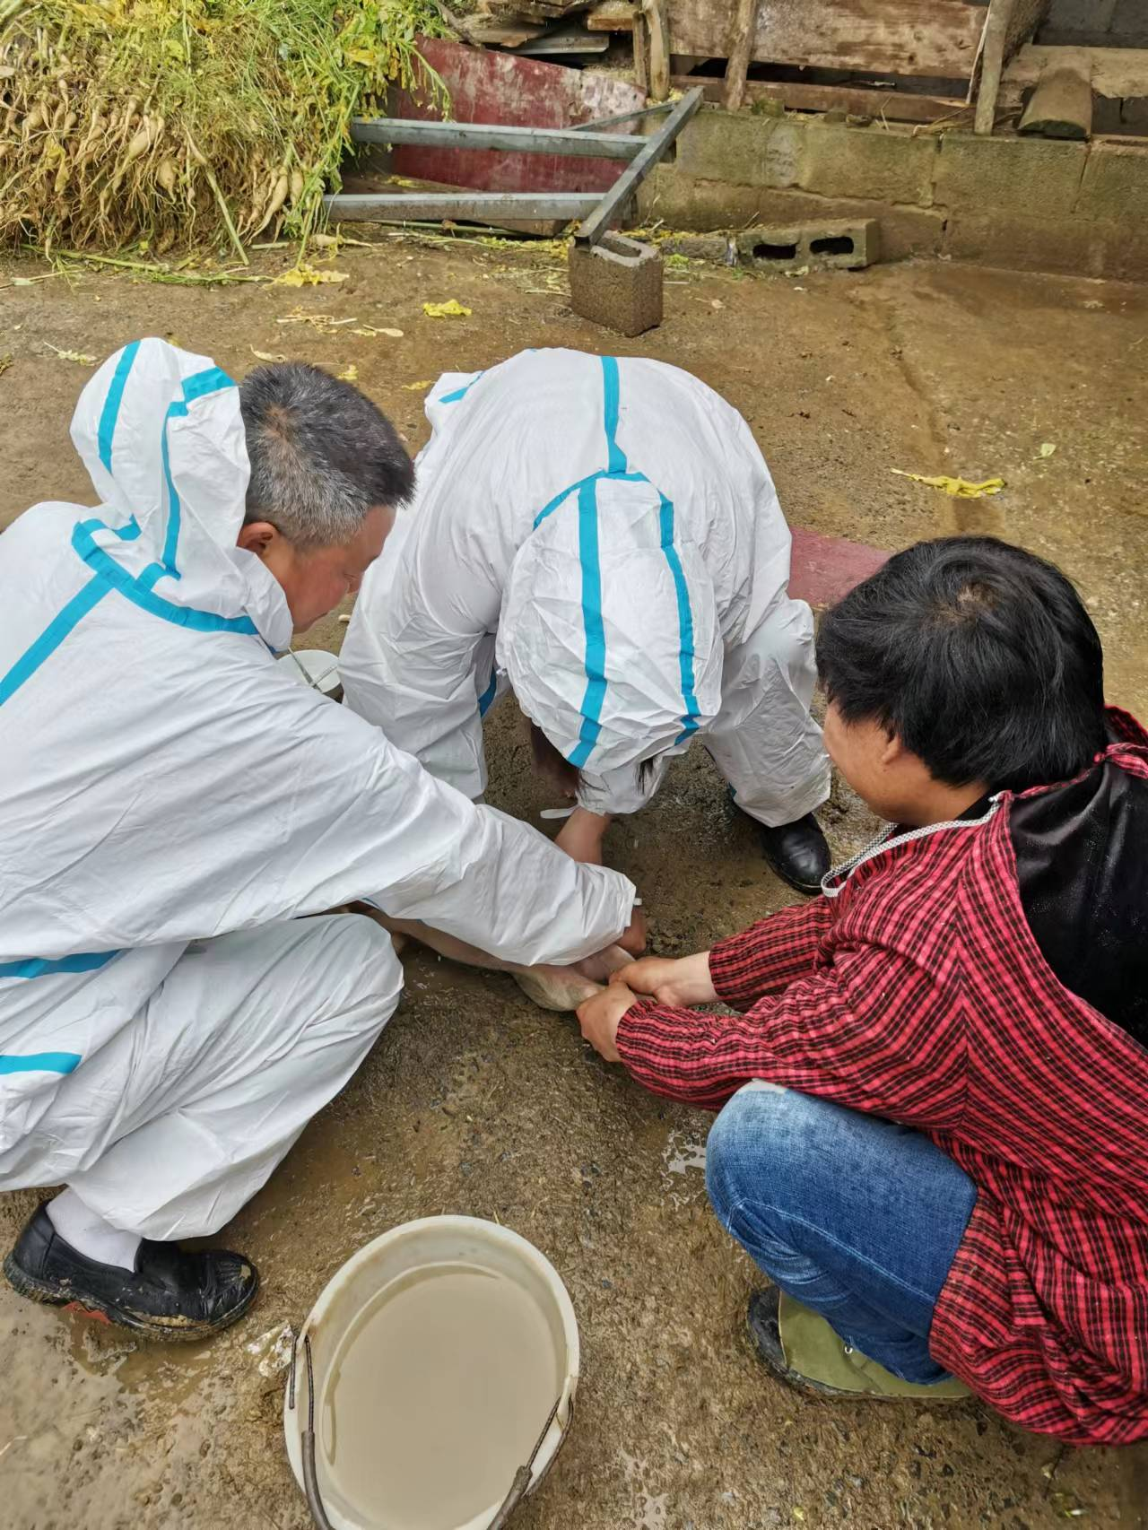

|  |
| --- |
| **报：**陆克华副市长、李明清委员。  岳顺（市政府副秘书长）、游贤勇（市政府副秘书长）  钱建超（彭水县委书记）、石强（彭水县县长）。  **送：**市科技局、市农业农村委、市乡村振兴局。 |
| 第17产业指导组 2022年4月13日印发 |